Opis zabaw4 (14.05)

1. Biedronki – wprowadzenie do tematu. ( zał. biedronki )



Drodzy Rodzice, kochane dzieci, jak Wam się podoba nasza nowa piosenka „ Bzycząca zabawa”? Ja jestem nią zachwycona, więc dzisiaj jeszcze proponuję zabawę przy tej wesołej melodii. Uwielbiam takie zabawy i Wy je też zapewne polubicie.

1. **Zabawa plastyczna „Biedronki na łące”** [**https://www.youtube.com/watch?v=0n3AvlOg0Vw**](https://www.youtube.com/watch?v=0n3AvlOg0Vw)

Materiały: biały arkusz; taśma malarska ; dwie zielone kredki (najlepiej w dwóch odcieniach zieleni); czerwona i czarna farba plakatowa; patyczki do uszu.

Wykonanie:  
1. Włącz piosenkę „Bzycząca zabawa” i rysuj rytmicznie kreski zieloną kredką. Staraj się rysować na zmianę raz lewą, raz prawą dłonią.  
2. Kiedy trawa jest już gotowa, zanurz w czerwonej farbie palec i odbij kropki na trawie.  
3. Po wyschnięciu kropek zanurz w czarnej farbie patyczek do uszu, namaluj nim główki biedronek, a potem odbij czarne kropki na ich skrzydełkach.

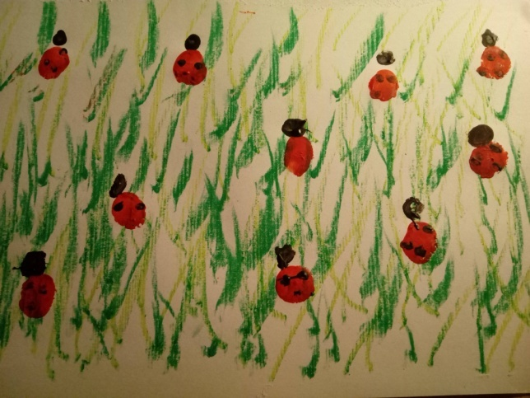

1. Opowiadanie „ Biedroneczka Kropeczka” ( zał. prezentacja Biedroneczka Kropeczka), po wysłuchaniu bajki , zadajemy dziecku pytania: Co biedronka miała w plecaku? Co spotkało przyjaciół na pikniku? Gdzie schowali się przyjaciele biedronki ? Co zrobili, aby ochronić biedronkę przed deszczem? Następnie przechodzimy do zadania w karcie pracy
2. „ Kryjówki przyjaciół”- rozwijanie orientacji przestrzennej ( zał. karta pracy2)

Zadaniem dzieci jest wycięcie sylwet postaci z bajki i wklejenie ich w odpowiednim miejscu na obrazku( pszczołę w środku kwiatka, muchę pod listek, skowronka do dziupli, a biedronkę w dowolnym miejscu i dorysować jej parasol).